2018年12月30日周报 耿甲 上图项目

本阶段任务：分类4级标签，尽可能有高的正确率

一、数据预处理
对于给予的原始数据mdb文件，首先将mdb文件转化为csv文件，文件大约有30万条样本数据，如图所示：
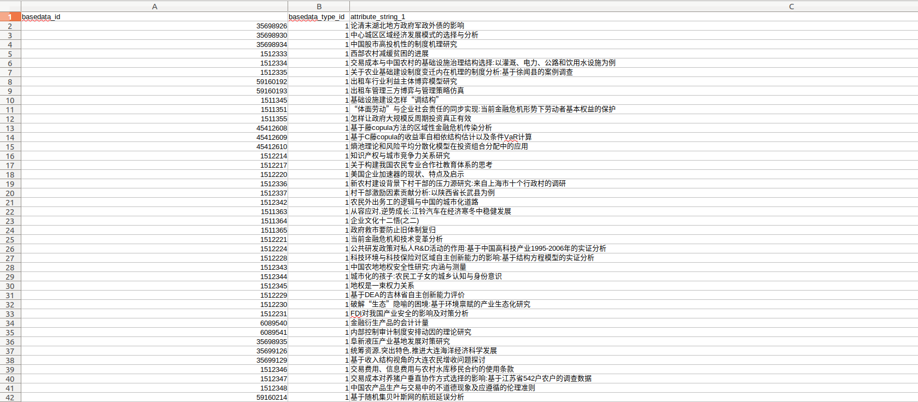
对于文本分类，数据中重要的字段为title（题目）、abstract（摘要）以及label（标签），因此这里我将抽取这三个字段进行处理，将title与abstract合成作为一条样本的context，label保持不变，则处理后的训练集形式为：
Context | Label
title+abstract | label
代码如下：

import pandas as pd
df = pd.read_csv("./data/F08-18.csv")
# the title of the paper
title = df["attribute_string_1"]
# the abstract of the paper
abstract = df["attribute_text_1"]
target_level4 = df["attribute_string_14"]
df = None
'''
# remove the nan / add the nan
for i in range(len(abstract)):
if type(absract[i]) == float:
print(abstract[i])
del abstract[i]
del title[i]
'''
context = []
for i in range(len(title)):
if i % 1000 == 0:
print(i)
if type(abstract[i]) == str:
context.append(str(title[i]) + str(abstract[i]))
else:
context.append(str(title[i]))
df_train = pd.DataFrame()
df_train['context'] = context[0:len(context) * 4 // 5]
df_train['label'] = target_level4[0:len(context) * 4 // 5]
df_dev = pd.DataFrame()
df_dev['context'] = context[len(context) * 4 // 5:]
df_dev['label'] = target_level4[len(context) * 4 // 5:]
df_train.to_csv("./data/train.tsv", sep='\t', index=False, header=0)
df_dev.to_csv("./data/dev.tsv", sep='\t', index=False, header=0)
其中通过数据统计发现，在30万左右的样本数据中，有些样本的摘要字段为空，为了减少对模型训练的影响，这里没有删掉此类样本，而是只将其title作为context，最终生成训练集train.tsv与验证集dev.tsv，比例为4:1.
另外，这里统计了他们4级标签样本的分布情况，样本中4级标签的种类共有496种，样本采样分布极不平衡，在经济大类中，某些热门的领域文章占比较高，最达10%左右，而某些冷门领域，只有一到两篇文章样本，这里统计了top10 标签的样本数量，如下图所示：

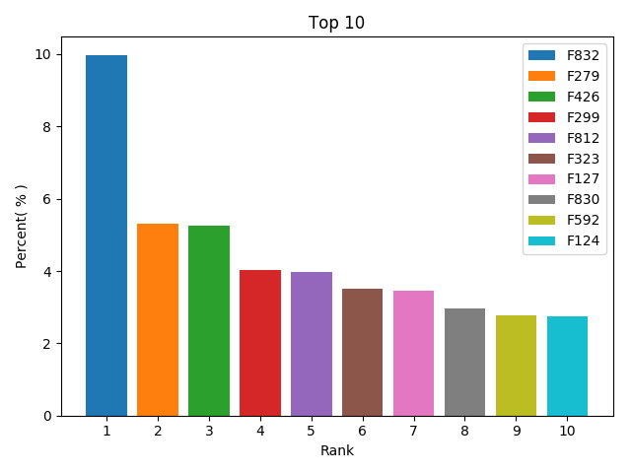
由上图可知，其中F832类文章占比较多，接近10%，约3w个样本，如果直接将全部样本放入模型训练，由于样本类型不均衡问题，则会导致样本极少的文章类被忽略（某些类别的样本只有1份），导致严重的数据倾斜。目前对于不均衡问题，有两种解决办法：
1.重新采样：将大数据量的样本进行欠采样，降低数量，同时对样本极少的文章进行过采样，增加样本数量。
2.数据增强：将小数据量的样本中句子顺序打乱或者次序打乱进行数据增强，或者进行同义词替换来增加样本数量。
3.设计一个新的loss函数：增加对少样本的损失占比。

二、模型研究
本周研究了google2018年发布的Bert模型：
run_classifier.py的脚本中，由于输入格式和之前有少许不同，我们需要更改_create_examples函数里面的读取顺序，原本的读取位置为：
我们需要让text_a读取被分类的文本，而label读取我们的标注：
同时由于没有text_b，我们需要在后面制作example的时候将他赋值为None：
接下来，相对于原本的二分类，我们需要针对多分类做出一些调整。代码中原本将标签列表手动设置为 0 和 1：
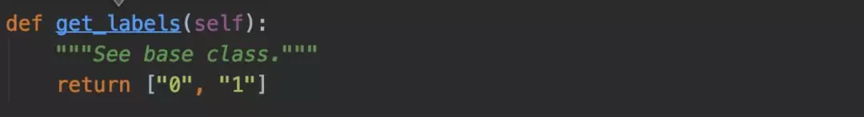
这里我们加入一个新的输入，然后将输出调整如下：
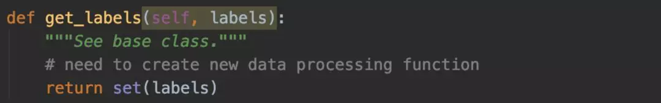
这里labels输入为新添加的所有训练样本的 Label，然后通过set()返回所有 25 个标签的列表。调整之后，代码可以自动根据分类数量定义标签列表，可以适配多种多分类任务。
同时，在_create_examples中，我们增加两个返回值，labels和labels_test：
labels返回的是所有训练样本的 label，用来输入到之前提到的get_labels()。Labels的定义如下图所示：
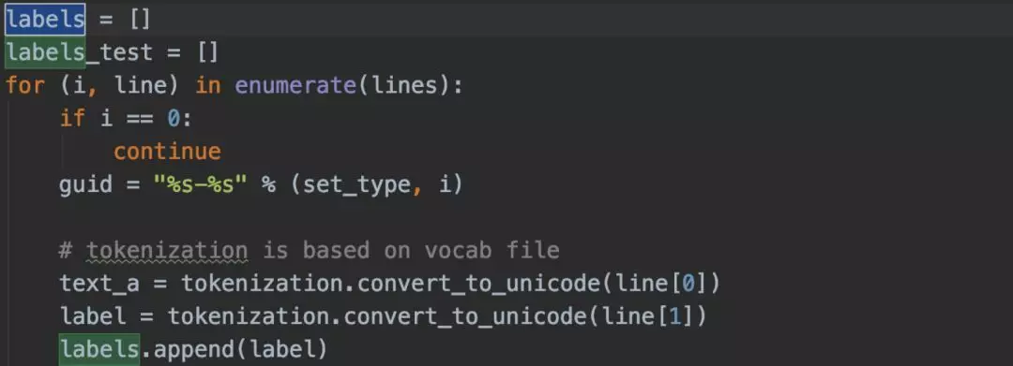
虽然有中文的预训练版本和较好的训练结果，但是参数量太大，标准的bert模型有1亿的参数量，没有高配置的gpu无法跑起来，因此此方案不考虑。

接下来我们需要调整main() function里面的一些顺序，因为现在的get_labels()需要额外的输入（读取的完整 label list），我们需要把读取训练集的步骤放到前面。原来的顺序：
1. 获取label_list；
2. 如果在训练模式，再读取训练集。
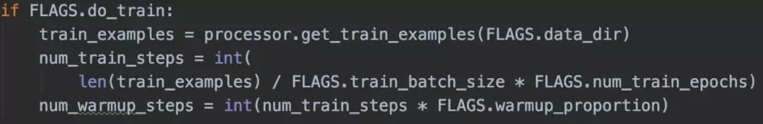
现在需要调整为：
1. 无论什么模式都读取训练集，因为需要用到训练标签，注意新添加的输出变量train_labels；
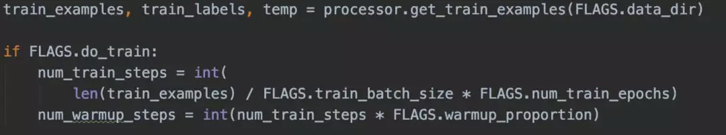
2. 然后再获取label_list，用前面的train_labels。
最后，我们在开头设置好参数，或者在命令行指定，例如：
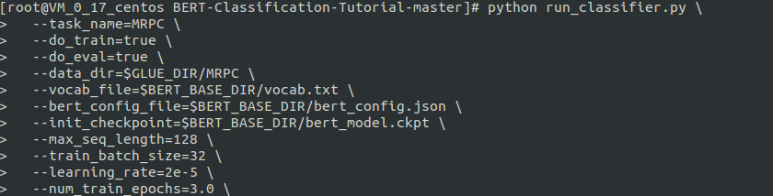
运行后便可看到：
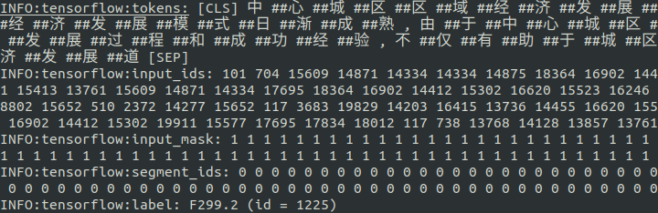
已经预训练好的中文bert模型，将中文的每个字映射为数值，并解析出标签。
然后开始GPU训练：
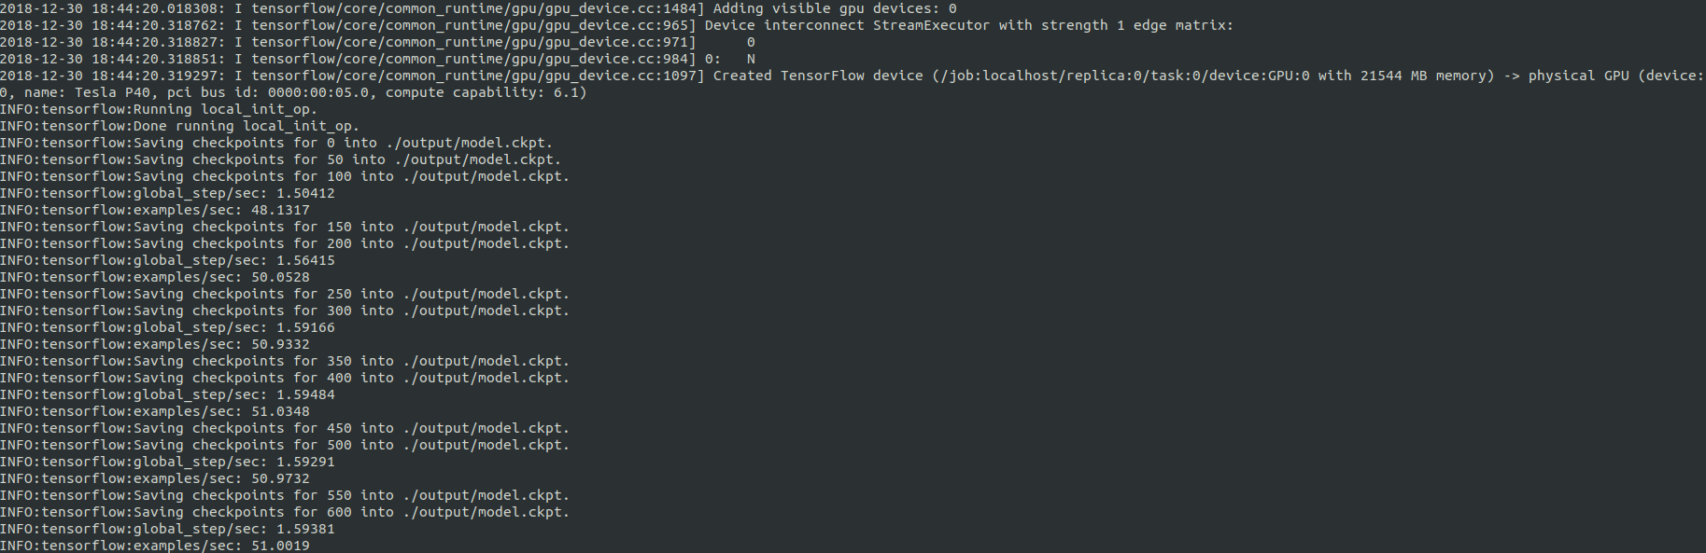
目前还在训练中，还未出现错误等问题，预计结果下周可以汇报。

